Рисуем в Adobe Photoshop

Практическая работа «Рамочка»
- Откройте документ размером, например, 20×20 см (фон белый).
- В меню Вид на вкладке Показать поставьте флажок Сетка. Чтобы настроить сетку в меню Редактирование → Предпочтения → Направляющие и сетка (например, изменить шаг сетки).
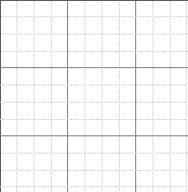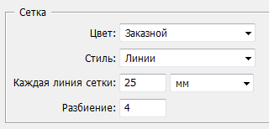
Рис.1
- Добавьте новый прозрачный слой. Инструментом Прямоугольное выделение выделите квадрат, отступив от края рисунка на одинаковое количество клеток сетки (рис.2а). Инвертируйте выделение: Ctrl+Shift+I и залейте цветом переднего плана (цвет вашей будущей рамки), используя сочетание клавиш Alt+Delete (рис.2б).

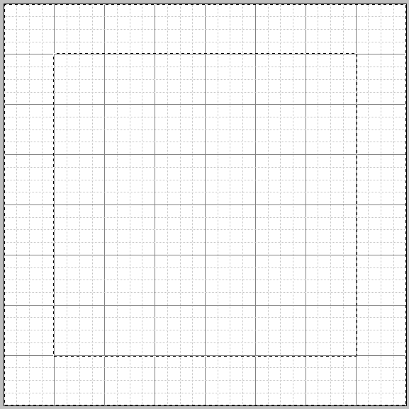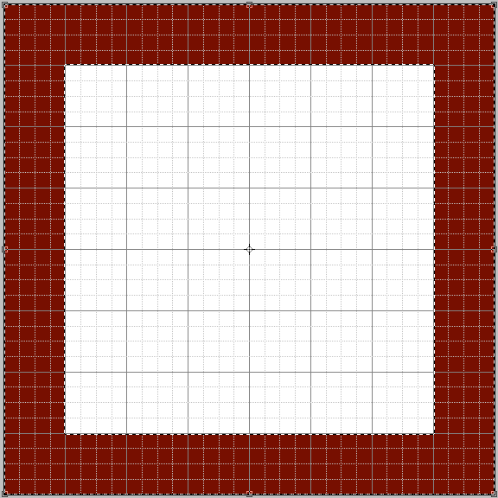
Рис.2а
Рис.2б

- Нанесём на рамочку разноцветные круги разного размера, для этого настроим кисть (F5), например, с такими параметрами: (рис.3)
4.1 Форма кисти (рис.3а)
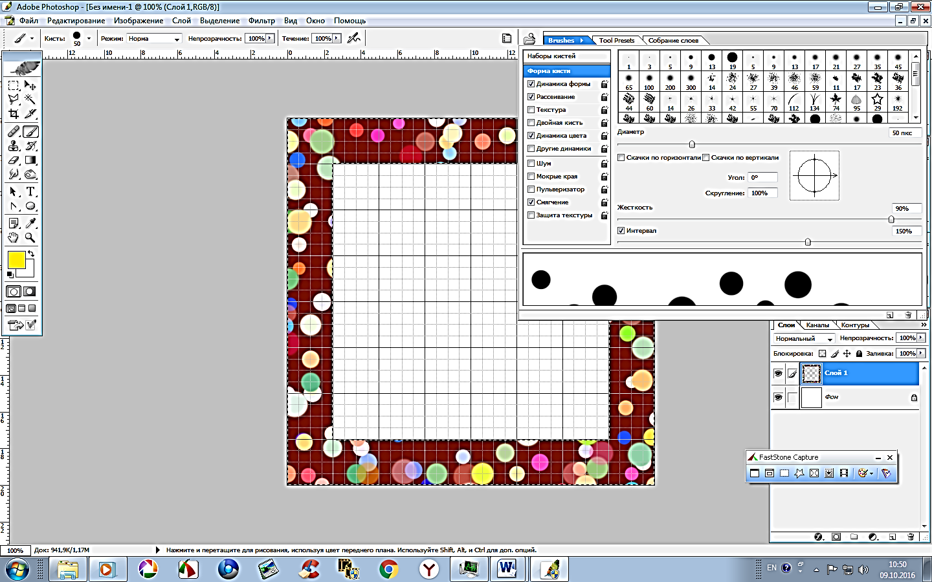
Рис.3а
4.2 Динамика формы (рис.3б)

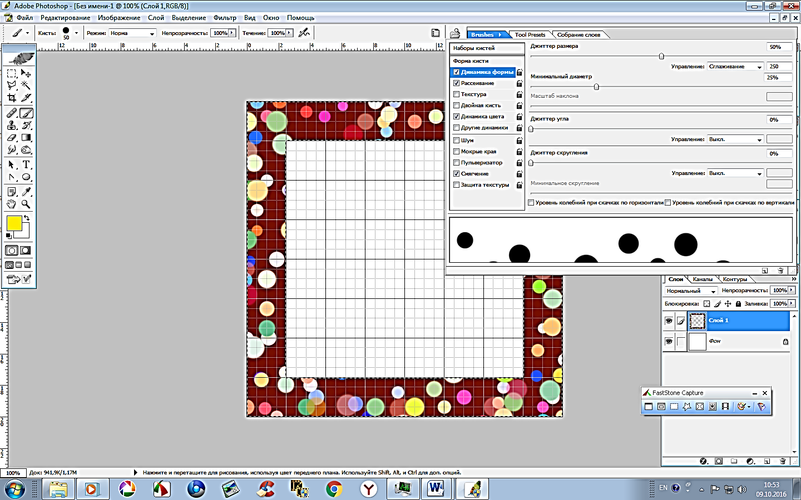
Рис.3б

4.3 Рассеивание (рис.3в)
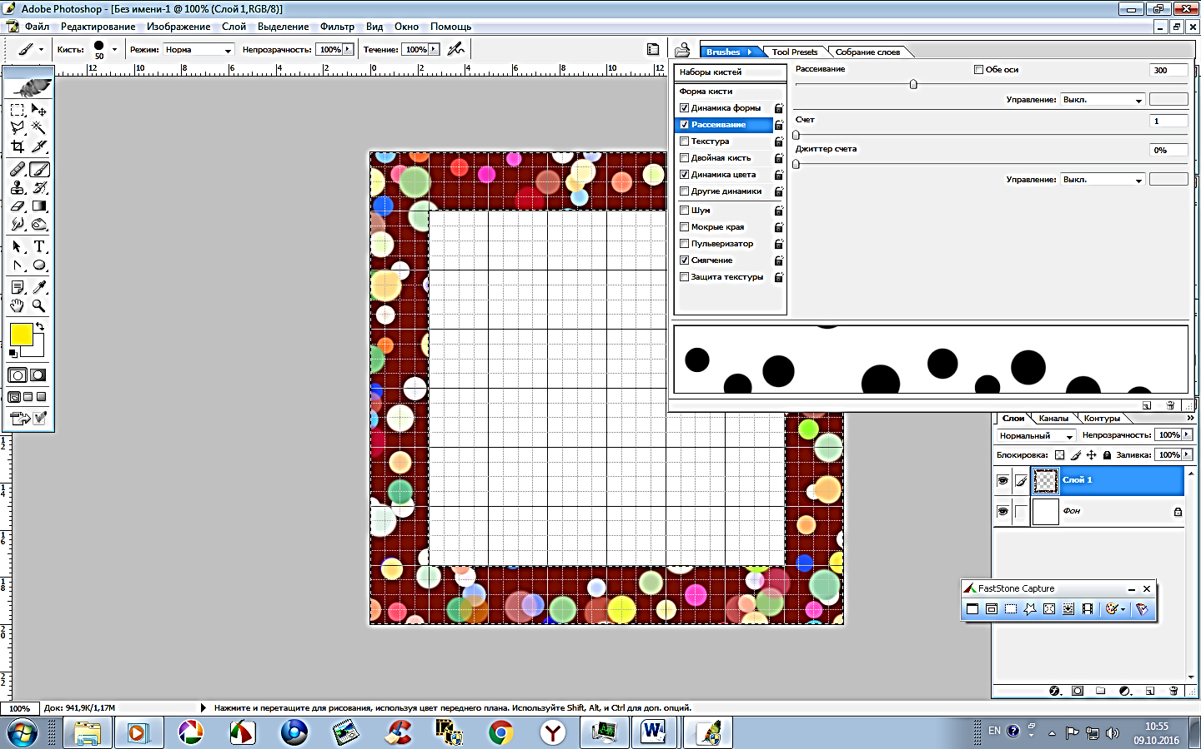
Рис.3в

  - Динамика цвета (рис.3г)

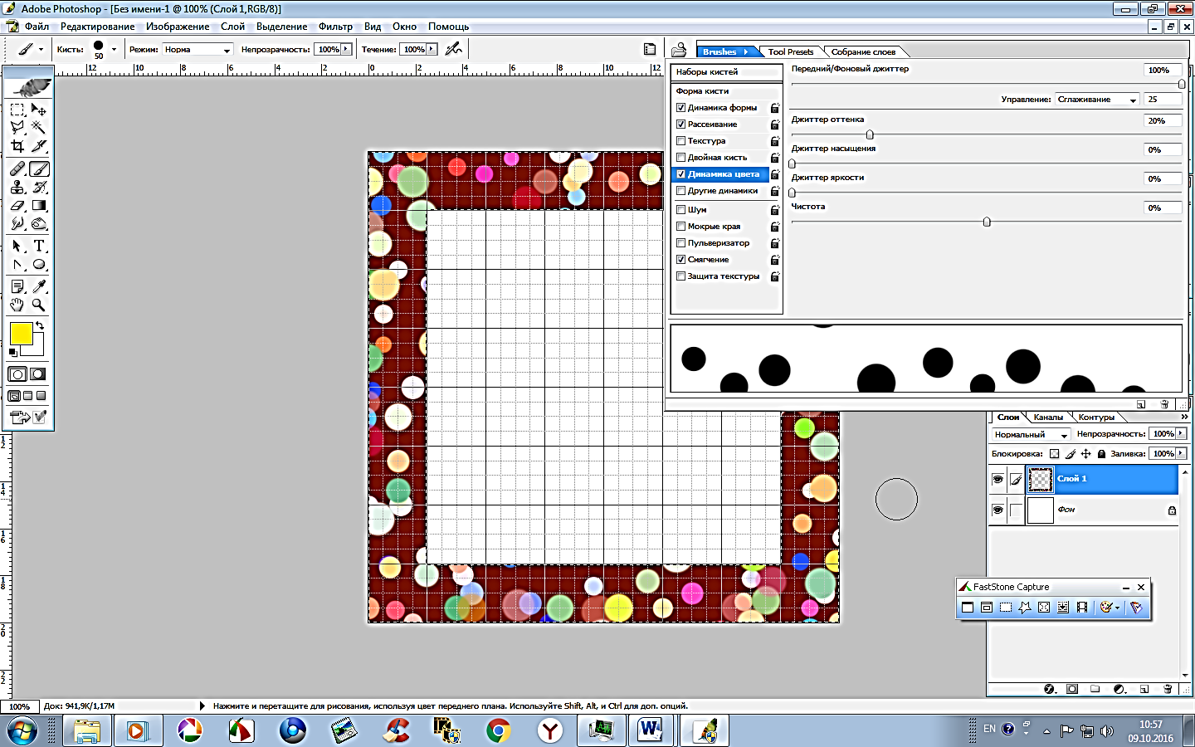
Рис.3г
- В палите цветов выбираем цвет (например, жёлтый) и, выделив рамку (Ctrl+ щелчок по слою с рамкой), наносим лёгкими штрихами по рамке (рис.4). Можно менять цвет несколько раз.
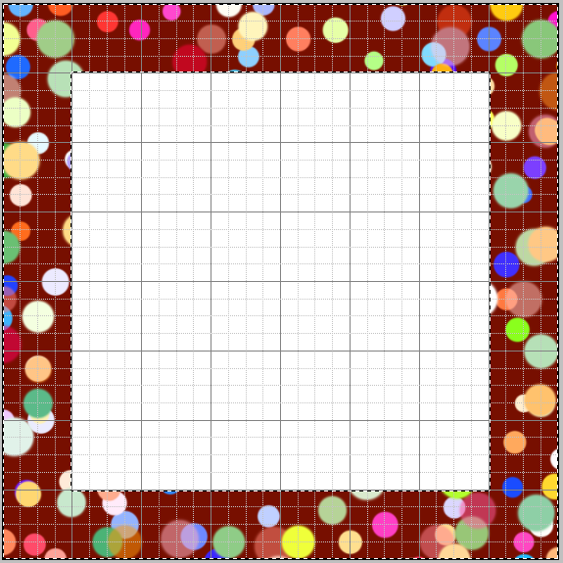
Рис.4

- Добавление эффектов слоя. Падающие тени (рис.5).
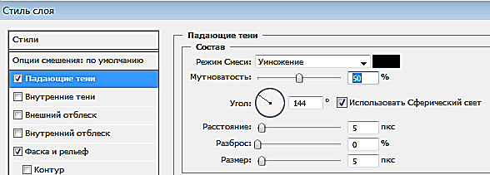
Рис.5

- Добавление эффектов слоя. Добавьте фаску и рельеф по своему усмотрению. Можно также применить текстур – на ваш выбор (рис.6).
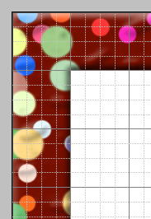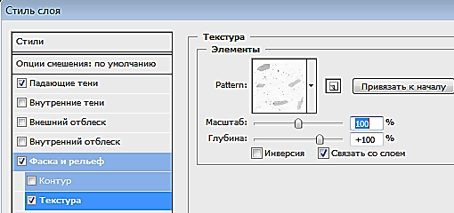
Рис.6
- Измените форму рамки при помощи фильтра Сжижение (Ctrl+Shift+X). Сначала подтяните внутренние уголки к краю рамки при помощи Forward Warp (рис.7а). Затем сделайте выпуклыми середины рёбер рамки при помощи Bload (рис.7б).
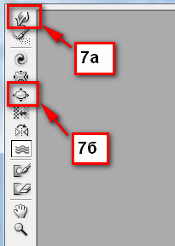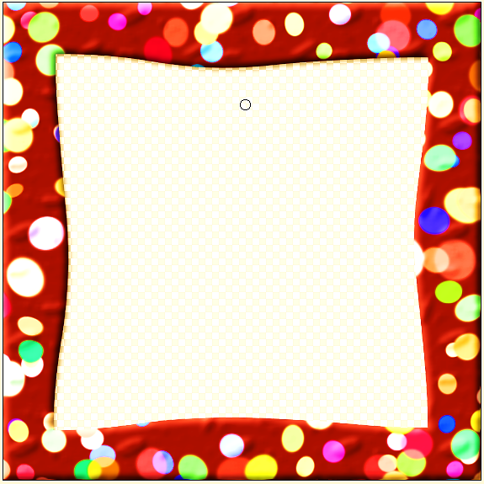
- Добавьте рисунок на новый слой и поместите его под слой с рамочкой:


